«СОГЛАСОВАНО»  Начальник управления образования Нижегородского района И.С. Крючков  дата подпись ФИО  «СОГЛАСОВАНО»  (Госавтоинспекцией муниципального образования)  дата подпись ФИО |  |  | «УТВЕРЖДАЮ»  Заведующий МБДОУ  «Детский сад №230»  Запевалова Е.В.  дата подпись ФИО

ПАСПОРТ
дорожной безопасности образовательного учреждения
Муниципального бюджетного дошкольного образовательного учреждения «Детский сад №230»
(наименование образовательного учреждения)

2016
Общие сведения

Муниципальное бюджетное дошкольное образовательное учреждение
« Детский сад №230»
(Наименование ОУ)
Тип ОУ Дошкольное образовательное учреждение
Юридический адрес ОУ: 603000 г. Нижний Новгород ул. Гоголя 16-а
Фактический адрес ОУ: 603000 г. Нижний Новгород ул. Гоголя 16-а
________________________________________________________________

Руководители ОУ:
Директор (заведующий) Запевалова Е.В. 434-20-70
(фамилия, имя, отчество) (телефон)
Заместитель директора
по учебной работе __-_________________________ _______________
(фамилия, имя, отчество) (телефон)
Заместитель директора
по воспитательной работе - ______________ _______________
(фамилия, имя, отчество) (телефон)

Ответственные работники
муниципального органа
образования Начальник управления
образования Ниж. р-на Крючков И.С. 419-71-44
(должность) (фамилия, имя, отчество) ( телефон)
Зам. начальника управления
Образования Ниж. р-на Силина Т.Н.
(должность) (фамилия, имя, отчество) ( телефон)

Начальник сектора дошкольного
Образования Ниж.р-на Юматова Т.П. 419-76-56
(должность) (фамилия, имя, отчество) ( телефон)

Ответственные от
Госавтоинспекции Старший инспектор
по пропаганде БДД
(должность) Латухина И.Н 250-54-74
(фамилия, имя, отчество) ( телефон)

Ответственные работники
за мероприятия по профилактике
детского травматизма методист Кужеватова С.В. 433-32-75
(должность) (фамилия, имя, отчество) (телефон)

Руководитель или ответственный
работник дорожно-эксплуатационной
организации, осуществляющей
содержание УДС∗ зам. генерального директора
ЗАО « Инженерный
центр» г.Н. Новгорода Мартин А.В. 411-54-47
(фамилия, имя, отчество) (телефон)

Руководитель или ответственный
работник дорожно-эксплуатационной
организации, осуществляющей
содержание ТСОДД* директор департамента транспорта
и связи администрации г.Н.Новгорода
Семечкин О.А. 246-82-80
(фамилия, имя, отчество) (телефон)

Ответственные от
Госавтоинспекции инспектор по пропаганде ОБДПС ГИБДД И.Н. Латухина
(должность) (фамилия, имя, отчество)
госинспектор дорожного надзора А.Н. Лытня 250-54-73
(должность) (фамилия, имя, отчество)

Руководитель или ответственный
работник дорожно-эксплуатационной
организации, осуществляющей
содержание ТСОДД* О.А. Семечкин 246-42-80
(фамилия, имя, отчество) (телефон)

Количество воспитанников 150 человек
Наличие уголка по БДД в старших группах детского сада
(если имеется, указать место расположения)
Время работы ДОУ: с 7.00 до 19.00

Телефоны оперативных служб:
Единая служба спасения (в том числе пожарная охрана) – 01
Единая служба спасения (мобильный телефон) -112
Полиция - 02
Скорая медицинская помощь – 03
Горгаз – 04

Содержание
- План-схемы ОУ.
- район расположения ОУ, пути движения транспортных средств и детей (учеников, обучающихся);
- организация дорожного движения в непосредственной близости от образовательного учреждения с размещением соответствующих технических средств, маршруты движения детей и расположение парковочных мест;
- пути движения транспортных средств к местам разгрузки/погрузки и рекомендуемых безопасных путей передвижения детей по территории образовательного учреждения.
II. Приложения:

I. План-схемы ОУ.
План-схема района расположения ОУ,
пути движения транспортных средств и детей

Схема МБДОУ «Детский сад №230»
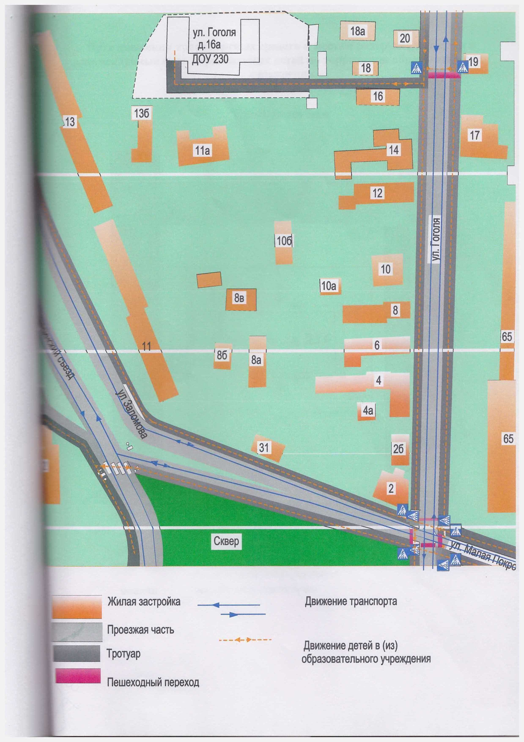

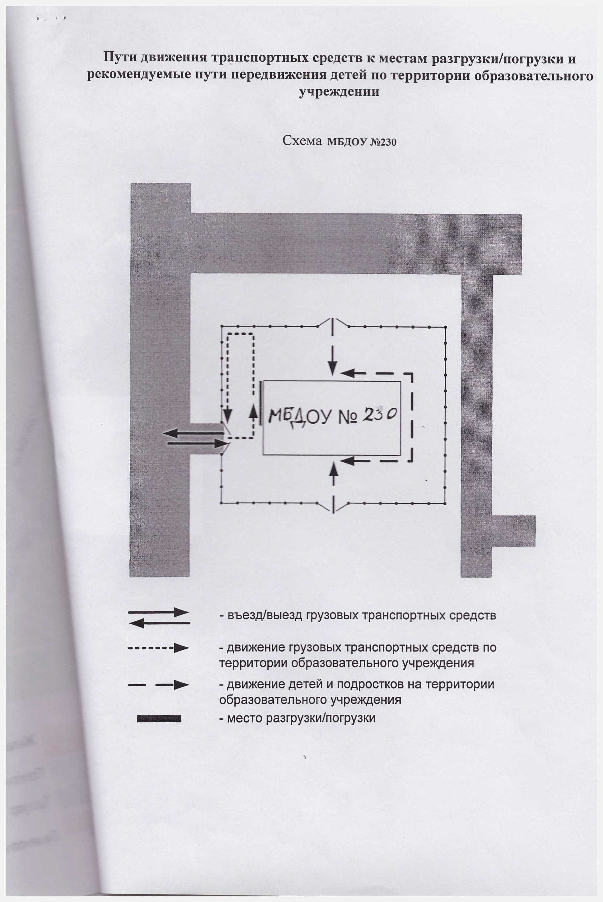

II. План-схемы ОУ.
План-схема района расположения ОУ,
пути движения транспортных средств и детей

Схема МБДОУ «Детский сад №230»
Пути движения транспортных средств к местам разгрузки/погрузки и рекомендуемые пути передвижения детей по территории образовательного учреждения

МБДОУ №230

 Дорожно-эксплуатационные организации, осуществляющие содержание УДС, несут ответственность в соответствии с законодательством Российской Федерации (Федеральный закон «О безопасности дорожного движения» №196-ФЗ, КоАП, Гражданский кодекс).

